·1 /etc/rc.d/rc#.d---> /etc/rc.d/init.d
在前者目录中的所有文件都是链接文件，而实际文件则存在于后者之中，里面都是系统启动时所需运行的脚本服务或者说独立守护进程。因为红帽为SysV风格的系统，所以每个服务脚本（独立守护进程）一般都存在一下参数start|stop|restart|status 有的还有 reload(相当于kill -1 也就是不重启系统重读配置文件)|configtest（测试有无配置文件）
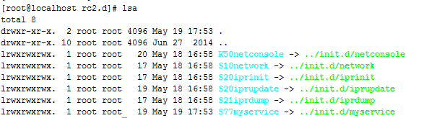

例如在这张图中，凡是以K开头的脚本都会被kill，凡是以S开头的文件都会被start。且kill | start 的顺序遵照着数字升序。这些数字也就是优先次序。

·2 每个脚本的相似之处为都有以下两行
#chkconfig: NUM1 NUM2 NUM3
NUM1 runlevels 默认启动的级别
若为 - 表示没有级别将此脚本设定为默认为S*开头的连接
NUM2 SS 启动的优先次序
NUM3 KK 关闭的优先次序
当chkconfig命令来为此脚本在/etc/rc.d/rc#.d/下创建连接时，runlevels表示默认创建为S*开头（也就是start）的连接，除此之外的级别默认为创建K*开头（也就是kill或者stop）的链接。S后面的启动优先级为SS所表示的数字，K后面的关闭优先次序为KK所标示的数字。
#description: **********
用于简单地说明此脚本的功能，超出一行后用 \ 换行。
·3 chkconfig 命令
--list 列出所有的独立守护进程的级别状态
--list SERCICE_NAME
--add SERVICE_NAME 增加独立守护进程。下次开机时生效。
--del SERVICE_NAME 删除独立守护进程
[ --level RUNLEVELS ] SERVICE_NAME {on|off}
若省略级别则默认指定为2345.
/etc/rc.d/rc.local 系统最后启动的一个服务，在该文件中可自由写入命令，使该命令开机自动执行。
若配置文件中的#chkconfig行与chkconfig命令冲突了会怎样？一切以chkconfig为准。
·4 /etc/inittab的作用
- 设定默认运行级别
- 运行系统初始化脚本
- 运行制定运行级别对应目录下的脚本
- 设定 Ctrl+Alt+Del组合键的操作
- 启动虚拟终端
- 启动图形终端
·5 守护进程类型
1 独立守护进程 /etc/rc.d/init.d下的文件
xinetd 超级守护进程，管理瞬时守护进程。
2 瞬时守护进程 不是必须开启的，且不需要关联运行级别。首先会启动xinetd进程，当需要某瞬时守护进程启动时，由xinetd进程进行启动该瞬时守护进程。

